LIETUVOS RESPUBLIKOS SUSISIEKIMO MINISTRO
Į S A K Y M A S

DĖL LIETUVOS RESPUBLIKOS SUSISIEKIMO MINISTRO 2007 M. KOVO 23 D. ĮSAKYMO NR. 3-97 „DĖL VINJEČIŲ FORMOS, JŲ REIKALAVIMŲ, ĮSIGIJIMO IR NAUDOJIMO TVARKOS APRAŠO PATVIRTINIMO“ PAKEITIMO

2013 m. rugpjūčio 1 d. Nr. 3-417
Vilnius

1. P a k e i č i u Lietuvos Respublikos susisiekimo ministro 2007 m. kovo 23 d. įsakymą Nr. 3-97 „Dėl Vinječių formos, jų reikalavimų, įsigijimo ir naudojimo tvarkos aprašo patvirtinimo“ (Žin., 2007, Nr. 37-1382; 2008, Nr. 17-594; 2009, Nr. 72-2941; 2010, Nr. 4-178; 2011, Nr. 25-1227):
1.1. Išdėstau preambulę taip:
„Vadovaudamasis Lietuvos Respublikoje užsienio šalyse, iš jų ir Europos Sąjungos valstybės narėse, įregistruotų transporto priemonių savininkų ar valdytojų naudotojo mokesčio dydžių, mokėjimo, administravimo ir kontrolės tvarkos aprašo, patvirtinto Lietuvos Respublikos Vyriausybės 2005 m. balandžio 21 d. nutarimu Nr. 447 (Žin., 2005, Nr. 53-1779; 2006, Nr. 124-4689; 2007, Nr. 110-4502), 14 punktu:“.
1.2. Pripažįstu netekusiu galios 2.2 punktą.
1.3. Nurodytuoju įsakymu patvirtintame Vinječių formos, jų reikalavimų, įsigijimo ir naudojimo tvarkos apraše:
1.3.1. Išdėstau 2.2 punktą taip:
„2.2. Vienoje vinjetės pagrindinės dalies pusėje nurodyti galiojimo metai, mėnesiai, dienos, galiojimo laikotarpis (dienos, savaitės, mėnesio, metų); konkrečios transporto priemonių, kurioms išduodama vinjetė, kategorijos ir jų logotipai, numatyta vieta (langelis) transporto priemonės valstybiniam numeriui įrašyti. Vinjetės pagrindinės dalies kitoje pusėje pateikta naudojimosi instrukcija lietuvių ir anglų kalbomis;“.
1.3.2. Išdėstau 2.3 punktą taip:
„2.3. Kontrolinis kuponas turi apsaugos elementų, seriją ir numerį. Kontrolinio kupono vienoje pusėje įrašyti žodžiai „Kontrolinis kuponas“, nurodyti galiojimo metai, mėnesiai (tik metų vinjetės), galiojimo laikotarpis (dienos, savaitės, mėnesio, metų), konkrečios transporto priemonių, kurioms išduodama vinjetė, kategorijos ir jų logotipai, numatyta vieta (langelis) transporto priemonės valstybiniam numeriui įrašyti. Kontrolinio kupono antrojoje pusėje nurodytos transporto priemonių, kurioms išduodama vinjetė, kategorijos;“.
1.3.3. Išdėstau 2.4 punktą taip:
„2.4. Vinjetės yra 4 rūšių: dienos, savaitės, mėnesio ir metų. Dienos vinjetė galioja pažymėtą dieną iki 24 valandos (jeigu pateikiamas tos pačios dienos, kurią pažymėta vinjetė, kasos aparato kvitas, vinjetė galioja 24 val. nuo kvite nurodyto jo išdavimo laiko), savaitės – 7 dienas (pvz., nuo 2009-01-20 iki 2009-01-26 imtinai), mėnesio – iki kito mėnesio tos pačios dienos (pvz., nuo 2009-01-20 iki 2009-02-19 imtinai), metų – 12 mėnesių (pvz., nuo 2009-01-20 iki 2010-01-19 imtinai);“.
1.3.4. Išdėstau 2.5 punktą taip:
„2.5. Vinjetės yra skirtingų spalvų: dienos vinjetės žalios, savaitės mėlynos, mėnesio oranžinės, metų raudonos.“
1.3.5. Išdėstau 3 punktą taip:
„3. Transporto priemonių savininkai ar valdytojai (vairuotojai) naudotojo mokestį sumokėti ir įsigyti vinjetę (-es) gali degalinėse ir kitose vietose, pažymėtose specialiais ženklais. Vinjetės gali būti platinamos tik nominalinėmis kainomis, atitinkančiomis mokesčių, nustatytų pagal Lietuvos Respublikoje, užsienio šalyse, iš jų ir Europos Sąjungos valstybėse narėse, įregistruotų transporto priemonių savininkų ar valdytojų naudotojo mokesčio dydžių, mokėjimo, administravimo ir kontrolės tvarkos aprašo, patvirtinto Lietuvos Respublikos Vyriausybės 2005 m. balandžio 21 d. nutarimu Nr. 447 (Žin., 2005, Nr. 53-1799), 1 punktą, dydžius. Visi platintojai privalo turėti informacines priemones: vinječių platinimo vietą žymintį lipduką ir (ar) iškabą, naudotojo mokesčio dydžių lentelę ir bent dviem kalbomis – lietuvių ir anglų – išleistą informacinį lankstinuką.“
1.3.6. Išdėstau 5 punktą taip:
„5. Vinjetės galiojimo pradžią pažymi platintojas, nurodytose vietose perforuodamas vinjetę (pažymėdamas metus (išskyrus metų vinjetes), mėnesį ir dieną). Atsiimdami vinjetę, transporto priemonių savininkai ar valdytojai (vairuotojai) turi patikrinti, ar platintojas išdavė reikalingos rūšies vinjetę ir ar tos transporto priemonės kategorijos, kurios reikia, ar teisingai pažymėjo jos galiojimo laiko pradžią. Atsakomybė už ne tos rūšies, ne tos kategorijos, neteisingai pažymėtos ar visai nepažymėtos, neteisingai užpildytos ar visai neužpildytos, taip pat prie transporto priemonės priekinio stiklo nepriklijuotos vinjetės pagrindinės dalies naudojimą tenka transporto priemonės savininkui ar valdytojui (vairuotojui).“
1.3.7. Įrašau 6 punkte po žodžio „pagrindinę“ žodį „lipniąją“.
1.3.8. Išdėstau 7 punktą taip:
„7. Transporto priemonių savininkai ar valdytojai (vairuotojai), įsigiję pažymėtą vinjetę, ją užpildę ir pagrindinę vinjetės dalį priklijavę prie transporto priemonės priekinio stiklo, kaip reikalaujama naudojimosi instrukcijoje, turi teisę važiuoti šiais magistraliniais keliais:
A1 Vilnius–Kaunas–Klaipėda (10–303,74 km);
A2 Vilnius–Panevėžys (12–132,7 km);
A3 Vilnius–Minskas (6,65–32,91 km);
A4 Vilnius–Varėna–Gardinas (15,51–133,96 km);
A5 Kaunas–Marijampolė–Suvalkai (0,23–97,06 km);
A6 Kaunas–Zarasai–Daugpilis (6,02–185,4 km);
A7 Marijampolė–Kybartai–Kaliningradas (2–42,21 km);
A8 Panevėžys–Aristava–Sitkūnai (7,5–87,86 km);
A9 Panevėžys–Šiauliai (5–75,7 km);
A10 Panevėžys–Pasvalys–Ryga (4,57–66,10 km);
A11 Šiauliai–Palanga (2,65–146,41 km);
A12 Ryga–Šiauliai–Tauragė–Kaliningradas (0–49,7 km; 59,43–186,09 km);
A13 Klaipėda–Liepoja (11–24,77 km; 26–45,15 km);
A14 Vilnius–Utena (10,66–95,6 km);
A15 Vilnius–Lyda (10,66–49,28 km);
A16 Vilnius–Prienai–Marijampolė (15,55–135,48 km);
A17 Panevėžio aplinkkelis (0–22,28 km);
A18 Šiaulių aplinkkelis (0–17,08 km).“
1.3.9. Išdėstau 12.2 punktą taip:
„12.2. įvykus transporto priemonės avarijai ar kilus gaisrui, jei transporto priemonė sugadinama nepataisomai, taip pat sugedus transporto priemonei, kai jos remontas ekonomiškai netikslingas;“.
1.3.10. Išdėstau 12.3 punktą taip:
„12.3. dėl kontrolinio kupono praradimo;“.
1.3.11. Papildau 12.6 punktu:
„12.6. pardavus transporto priemonę užsienio šalių fiziniams ar juridiniams asmenims.“
1.3.12. Išdėstau 13.2.1 punktą taip:
„13.2.1. kontrolinį kuponą, jeigu jis nebuvo sunaikintas gaisro metu;“.
1.3.13. Išdėstau 13.2.2 punktą taip:
„13.2.2. valstybės įmonės „Regitra“ pažymą apie transporto priemonės išregistravimą iš Kelių transporto priemonių registro duomenų bazės;“.
1.3.14. Išdėstau 13.2.3 punktą taip:
„13.2.3. įmonės, kuri turi teisę verstis utilizavimo veikla, pažymą apie priimtą utilizuoti transporto priemonę“.
1.3.15. Pripažįstu netekusiu galios 13.3.2 punktą.
1.3.16. Išdėstau 13.3.3 punktą taip:
„13.3.3. transporto priemonės registracijos liudijimą;“.
1.3.17. Papildau 13.6 punktu:
„13.6. esant šio Aprašo 12.6 punkte numatytiems atvejams:
13.6.1. transporto priemonės pirkimo ir pardavimo sutartį;
13.6.2. valstybės įmonės „Regitra“ pažymą apie transporto priemonės išregistravimą iš Kelių transporto priemonių registro duomenų bazės;
13.6.3. kontrolinį kuponą;
13.6.4. transporto priemonės registracijos liudijimo kopiją;
13.6.5. vinjetės įsigijimo kasos aparato kvitą, sąskaitą faktūrą ar pan.“
1.3.18. Išdėstau 15 punktą taip:
„15. Vinjetė, išskyrus dienos, keičiama Kelių direkcijoje vinjetės galiojimo laikotarpiu. Pakeistoje vinjetėje išlieka tas pats galiojimo laikas. Šio Aprašo 12.1 ir 12.3 punktuose numatytais atvejais pakeista vinjetė išduodama tai pačiai transporto priemonei, 12.2, 12.4, 12.5 ir 12.6 punktuose numatytais atvejais – kitai, bet tos pačios kategorijos transporto priemonei. Jeigu prie prašymo pakeisti metų vinjetę nepateikiamas vinjetės įsigijimo kasos aparato kvitas, sąskaita faktūra ar pan. arba jeigu iš pateiktų dokumentų negalima nustatyti tikslios vinjetės pirkimo datos, naujai išduodamos vinjetės galiojimo pradžia žymima nuo mėnesio, pažymėto kontroliniame kupone, pirmosios dienos. Savaitės ir mėnesio vinjetės 12.6 punkte numatytu atveju nekeičiamos, kitais atvejais – tik pateikus vinjetės įsigijimo kasos aparato kvitą, sąskaitą faktūrą ar pan. Keičiant vinjetę papildomai mokesčio mokėti nereikia.“
1.4. Išdėstau Vinječių formos, jų reikalavimų, įsigijimo ir naudojimo tvarkos aprašo priedą nauja redakcija (pridedama).
2. N u s t a t a u, kad iki 2013 m. gruodžio 31 d. galioja ir seno, ir naujo pavyzdžio dienos, savaitės ir mėnesio vinjetės.

Susisiekimo ministras Rimantas Sinkevičius
Vinječių formos, jų reikalavimų, įsigijimo ir naudojimo tvarkos aprašo
priedas

VINJEČIŲ PAVYZDŽIAI IR TRANSPORTO PRIEMONIŲ KATEGORIJŲ LOGOTIPAI

1. Dienos vinjetė.
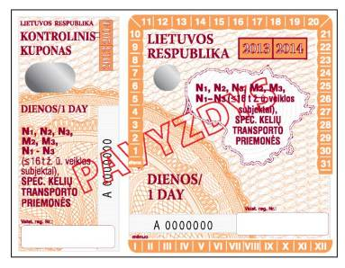
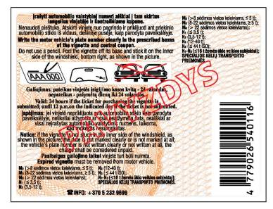

2. Savaitės vinjetė.
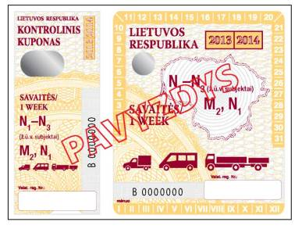
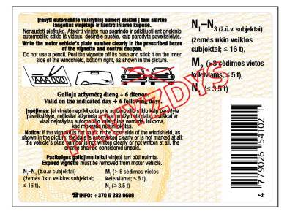

3. Mėnesio vinjetė.
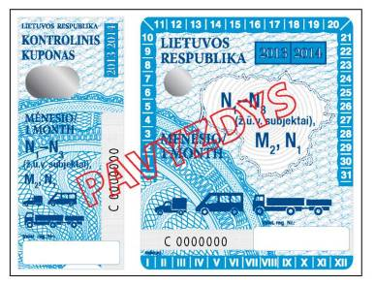
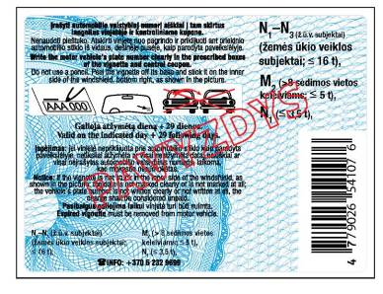

4. Metų vinjetė.
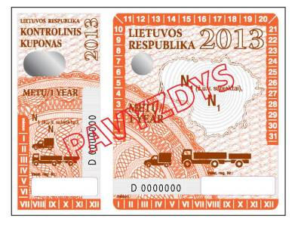
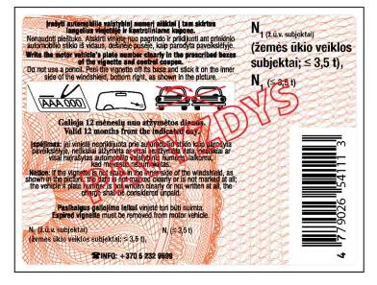

5. Transporto priemonių kategorijų logotipai.

Autobusai | M₂ |  | Transporto priemonės, kurios daugiau kaip 8 sėdimos vietos keleiviams, 1 sėdima vieta vairuotojui ir kurių bendroji masė ne didesnė kaip 5 tonos
 | M₃ |  | Transporto priemonės, kurios daugiau kaip 8 sėdimos vietos keleiviams (bet ne daugiau kaip 22 sėdimos vietos keleiviams), 1 sėdima vieta vairuotojui ir kurių bendroji masė ne didesnė kaip 5 tonos (įskaitytinai)
 |  |  | Transporto priemonės, kurios daugiau kaip 22 sėdimos vietos keleiviams, 1 sėdima vieta vairuotojui

Krovininės kelių transporto priemonės ir jų junginiai | N₁ |  | Iki 3,5 tonos (įskaitytinai) bendrosios masės
 | N₂ |  | Nuo 3,5 iki 12 tonų (įskaitytinai) bendrosios masės
 | N₃ |  | Nuo 12 iki 40 tonų (įskaitytinai) bendrosios masės
 |  |  | Vežant triašiu vilkiku su dviaše ar triaše puspriekabe 20, 30, 40, 45 pėdų konteinerius, pagamintus pagal ISO standartus, -iki 44 tonų bendrosios masės
 | N₁ – N₃ |  | Iki 16 tonų (įskaitytinai) bendrosios masės transporto priemonių savininkai – žemės ūkio veiklos subjektai

Spec. kelių transporto priemonės |  | Skirtos specialioms darbo funkcijoms atlikti, bet ne kroviniams vežti

_________________

